IMPOSTAZIONI PRELIMINARI
Prima di iniziare il tesseramento è necessario impostare le quote associative e definire, se necessario, le Comunicazioni e Pubblicazioni che la Sezione potrebbe rendere disponibili per il Socio.

IMPOSTAZIONE QUOTE ASSOCIATIVE
Le quote associative possono essere impostate dal Presidente di Sezione o da un utente con delega di ʺUtente di Sezione Espertoʺ.
Accedere alla piattaforma, e dalla Home page del sito delle Applicazioni selezionare Gestione della Vita di Sezione. Una volta entrati cliccare su qualsiasi menu tranne “Utenti” e quindi su “Gestisci”, che si trova sulla
barra nera vicino al nome dell’utente.
Verrà visualizzato il menu “Parametri”. Nella pagina che segue un esempio della visualizzazione che la procedura eseguita sino ad ora potrebbe proporre.
- Cliccare sul menu “Parametri”, verrà visualizzata la sottostante videata.
- Cliccare sul pulsante ʺModificaʺ della quota associativa da cambiare:
- Dopo aver cliccato sul pulsante ʺModificaʺ comparirà la seguente videata
- Inserire la nuova quota Associativa e la data di decorrenza che deve essere settata al giorno successivo la data della modifica.
- Preme su “Si, salva”
La nuova quota e la decorrenza saranno riportate di fianco al valore corrente.
Ripetere la procedura per tutte le quote che devono essere modificate.
Usando la stessa procedura impostare la mail della Sezione, NON usare la casella di posta certificata.
Si ricorda che i MINIMI per le quote associative sono deliberate dall’assemblea dei Delegati e che quote sotto tali valori non sono ammesse.
Per i nuovi soci è previsto e obbligatorio anche il pagamento della quota di ammissione.

DEFINIZIONE DEGLI ARTICOLI – COMUNICAZIONI E PUBBLICAZIONI
Per le sezioni che ne volessero far uso, è possibile creare gli Articoli Comunicazione e/o Pubblicazione da mettere a disposizione dei propri soci.
Gli Articoli possono essere creati dal Presidente di Sezione o da un utente con delega di “Utente di Sezione Esperto”.
Accedere alla piattaforma e dalla Home page del sito delle Applicazioni selezionare Gestione della Vita di Sezione. Una volta entrati cliccare sul menu ʺArticoliʺ, nella pagina che segue la visualizzazione del menu Articoli.

Definizione di un Articolo
Oltre alla Comunicazione e alla Pubblicazione inserite di default e comunque modificabili, alla Sezione è lasciata libertà di inserirne altre, definendone tipo, costo, modalità di invio.
Per inserire una nuova Comunicazione o Pubblicazione cliccare sul pulsante Nuovo Articolo, si presenterà la videata rappresentata nella pagina che segue, che andrà compilata nei campi mandatori e in quelli che si ritiene opportuni.
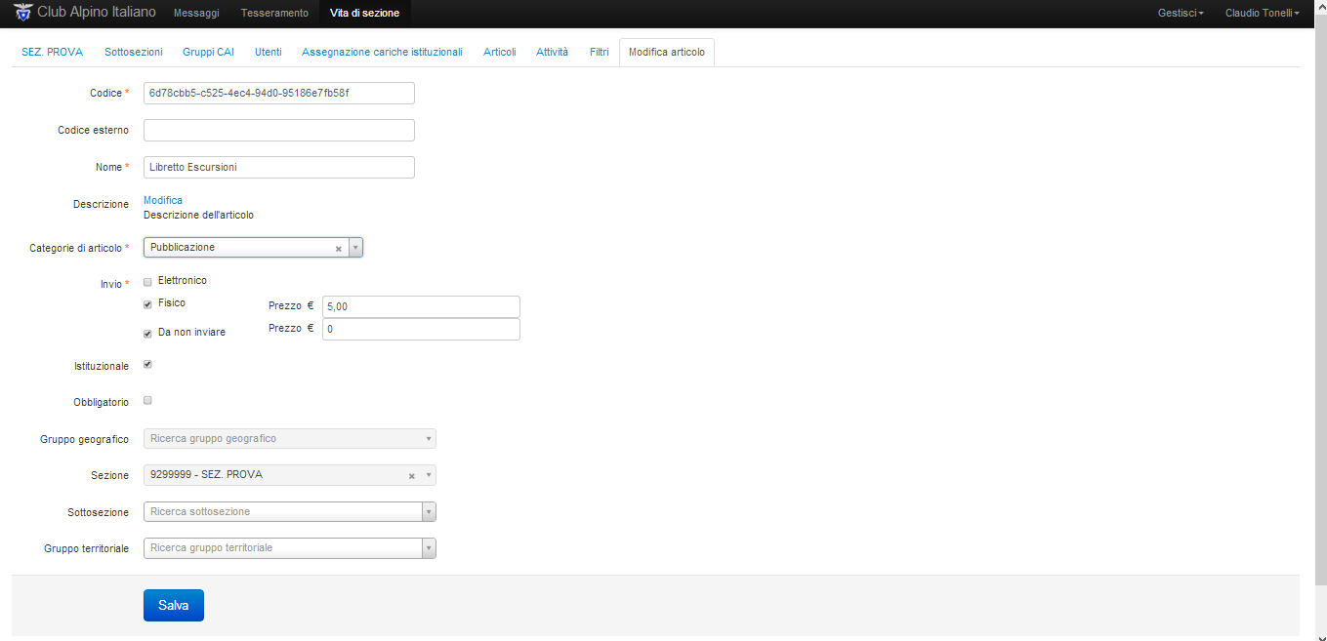
Una volta compilato la scheda cliccare sul pulsante “Salva”.
Il nuovo articolo comparirà nell’elenco articoli e sarà disponibile nell’applicazione Tesseramento in funzione delle scelte fatte durante la sua definizione.

